Кожный антисептик «Медоника» создан для потребителей с чувствительной кожей рук, склонных к аллергии с пониженным содержанием н-пропилового и изо-пропилового спирта (суммарно содержание спиртов не превышает 45%). Для обеспечения полного спектра антибактериального, вирулицидного и фунгицидного действия в состав введен комплекс 2-х четвертичных аммониевых соединений (0,3% и функциональные добавки), обеспечивающие пролонгированное действие в течение 3 - чаcов после обработки. Средство содержит уникальную умягчающую и регенерирующую кожный покров добавку на основе природных полисахаридов и полимера на основе целлюлозы. Для изготовления кожного антисептика используются импортные пропиловые спирты самого высокого качества, в которых наличие примесей сведено к минимуму. Даже после многократного применения кожа остается мягкой без раздражения. При использовании в режиме применения антисептик не дает липкости, быстро сохнет.

Кожный антисептик «Медоника»
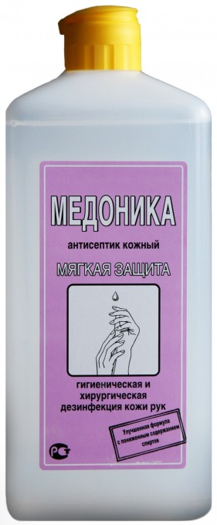
По параметрам острой токсичности средство относится к 4 классу мало опасных веществ по ГОСТ 12.1.007-76 при нанесении на кожу, введении в желудок и ингаляционном воздействии. По классификации Сидорова К.К. при парентеральном введении средство относится к 5 классу практически нетоксичных соединений. Кожно-раздражающие, кожно-резорбтивные и сенсибилизирующие свойства в рекомендованных режимах применения у средства не выявлены. Средство обладает умеренным раздражающим действием на слизистые оболочки глаз.
Предназначено для применения в лечебно-профилактических учреждениях:
- для гигиенической обработки рук медицинского персонала, в том числе персонала машин скорой медицинской помощи
- для обработки рук хирургов
- для обеззараживания и обезжиривания кожи операционного и инъекционного полей
- для обработки локтевых сгибов доноров
- для обработки кожи перед введением катетеров и пункцией суставов;
а также:
- для гигиенической обработки рук персонала детских дошкольных и школьных учреждений, учреждений соцобеспечения (дома престарелых, хосписы и т.п.), работников парфюмерно-косметических предприятий (в том числе парикмахерских, косметических салонов и т.п.), общественного питания, коммунальных объектов, предприятий пищевой и химико-фармацевтической промышленности.
Формы выпуска антисептика:
- флакон 1л.
- компактный спрей 100 мл.
Срок годности средства 3 года.

